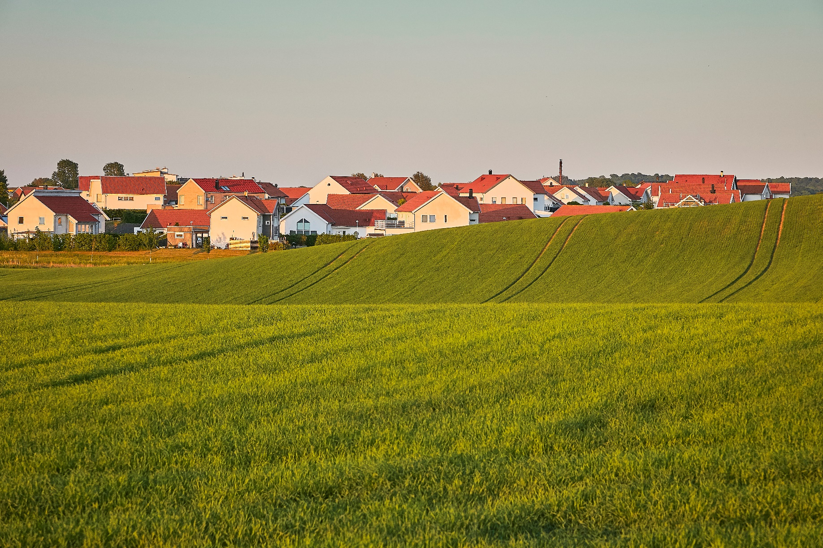

Foto: Billy Lindberg
vid inflyttning
i LSS-Boende
Vård och omsorg

Inflyttningsplan ny brukare

Kartläggningsmöte
Möte bokas in med brukare, närstående, godman/förvaltare, kontaktperson, HSL-team, enhetschef samt övriga kontakter som kan vara av vikt.

Enhetschef är sammankallande till mötet

Datum, tid, plats för kartläggningsmöte

Delaktiga/närvarande

Vid första mötet går man igenom nedanstående

Inflyttningsdatum
Broschyr om boendet lämnas ut samt våra lokala verksamhetsgarantier för boende LSS
Information om hyreskontrakt
Information om matabonnemang, el, försäkringar, internet mm
HSL-team går igenom ev apodos, hjälpmedel mm
Information om Instagram samt samtycke, blankett delas ut
Planera in för hur inflyttningen ska gå till därefter visar vi boendet och lägenheten
Kartläggningsmöte görs en till två veckor innan inflyttning med brukare, närstående, godman/förvaltare, kontaktperson samt enhetschef
Riskbedömning och handlingsplan upprättas tillsammans med skyddsombud och enhetschef, uppföljningsdatum inom tre månader eller vid behov.

Ansvarig för dokumentet
Kontaktperson | Datum

Allmän riskbedömning och handlingsplan, sidan 8 - LSS
KARTLÄGGNING Datum

Personuppgifter

Namn

Adress

Födelsedata

Telefonnummer

Mejladress

Kontaktuppgifter – Nätverk

Anhöriga
Anhörig Namn | Adress
Telefonnummer | Mejladress
Anhörig Namn | Adress
Telefonnummer | Mejladress

God man/Förvaltare | Telefonnummer, mejladress
Viktig person i mitt närverk, vårdrelaterad | Telefonnummer, mejladress
Viktig person i mitt närverk, vårdrelaterad | Telefonnummer, mejladress
Nära relation | Telefonnummer, mejladress
Nära relation | Telefonnummer, mejladress

Sysselsättning
Min sysselsättning för närvarande

Kontaktperson | Telefonnummer
Adress | Mejladress

Ekonomi
Mina resurser (t ex HAB-ersättning, fickpengar, aktivitetsersättning, sjukersättning)

Behöver jag stöd i min ekonomi?  Ja Nej | Om ja, på vilket sätt?

Boendeform

Hjälp med ADL

Toalettbesök

Dusch

Tandborstning

Morgonrutin

Måltider - kost
Frukost, lunch, middag (vad behöver jag stöd i)

Matallergi

Något som är viktigt för mig när det gäller kosten (t ex regelbundna måltider, tänka på sockerintag)

Städ - Tvätt
Vilket stödbehov finns vid städ

Vilket stödbehov finns vid tvätt

Transport
Färdtjänst (med eller utan ledsagare)
Ja Nej
Buss/Tåg (med eller utan ledsagare)
Ja Nej

Lokalsinne
Hitta i närområde

Förmåga
Kognitiv förmåga – Minnesfunktion, läs- och skrivförmåga

Social förmåga – Umgås med andra, tar initiativ till social gemenskap etc

Motorisk förmåga – Fallrisk, gånghjälpmedel, rullstol etc

Hälsa och välbefinnande
Sjukdomar och/eller andra åkommor som är av vikt att veta om

Vanor och dygnsrytm
Morgon eller kvällspigg

Särskilda rutiner som är viktiga

Livsstil
Värderingar som är viktiga, t ex semester, högtider, politik, religion, kultur, rösta vid val

Alkohol

Tobak

Fritid - Aktivitet
Vad gör du på din lediga tid

Särskilda veckoaktiviteter

Intressen

Bemötande
Vad är viktigt för dig i möte med personal? Hur vill du ha det?

Ex vid kontakt (sms, knacka/ringa på dörren)

Beröring, närhet, ögonkontakt

Tonlägen, kroppsspråk

Annat som du vill ta upp

